Лабораторная работа №10

Работа с файлами средствами Nasm

Колонтырский Илья Русланович

Содержание

# 1 Цель работы

Приобретение навыков написания программ для работы с файлами

# 2 Выполнение лабораторной работы

Создадим папку и файлы lab10-1.asm, readme-1.txt и readme-2.txt (Рис. 2.1)

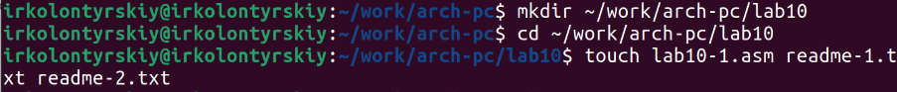

Создание папки и файлов

Вставим в файл lab10-1.asm предложенный код (Рис. 2.2)

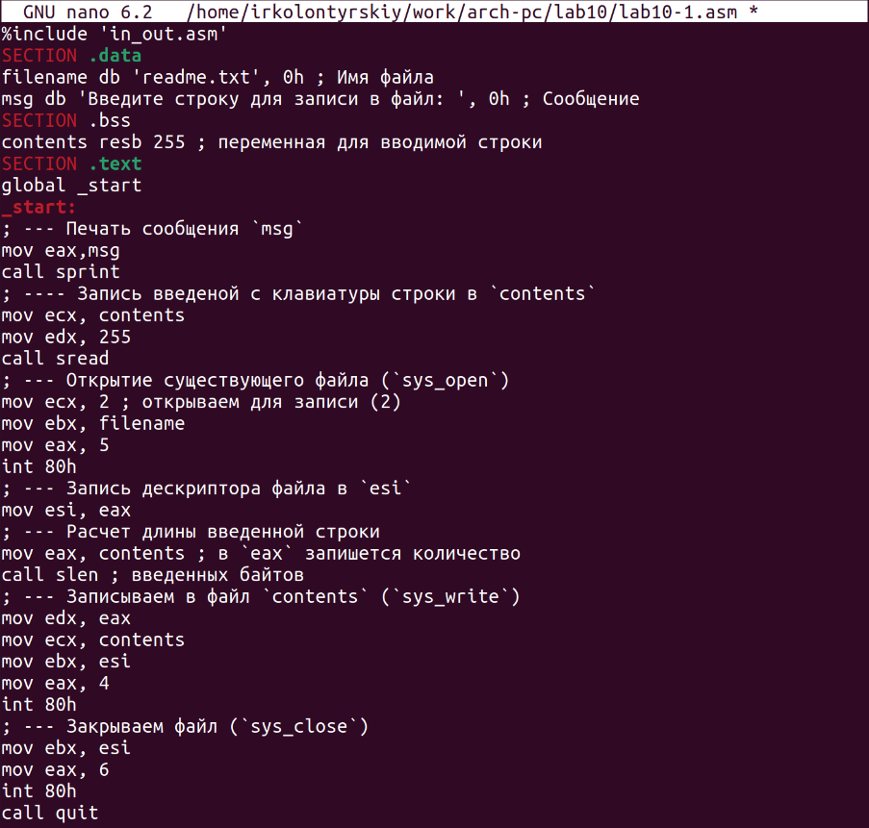

Вставка кода в файл

Скомпилируем программу и проанализируем результат (Рис. 2.3)

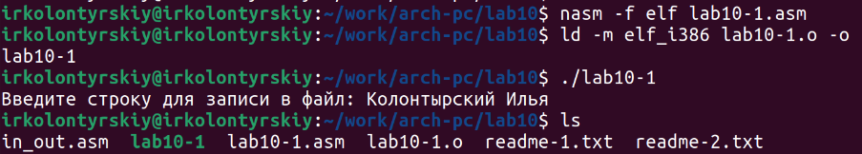

Компиляция и запуск программы

Ничего не произошло. Это потому, что программа пытается записать текст в файл, которого не существует. Теперь запретим выполнение программы и попробуем её запустить (Рис. 2.4)



Применение прав и запуск файла

Нам вывело, что отказано в доступе, и программа запустилась. Попробуем предоставить файлу с исходным кодом права на выполнение и запустим его (Рис. 2.5)

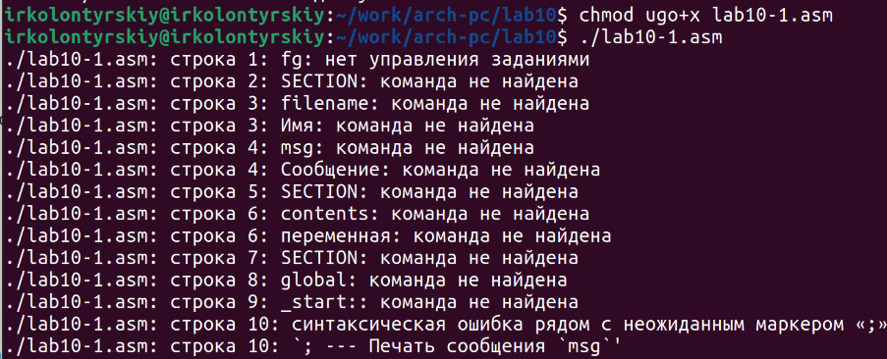

Исполнение файла lab10-1.asm

Вывело много ошибок потому, что файл предназначен для компиляции, а не для запуска. Выдадим файлам readme-1.txt и readme-2.txt права, как в 19 варианте. Мы задаём права в восьмиричном виде (Рис. 2.6)

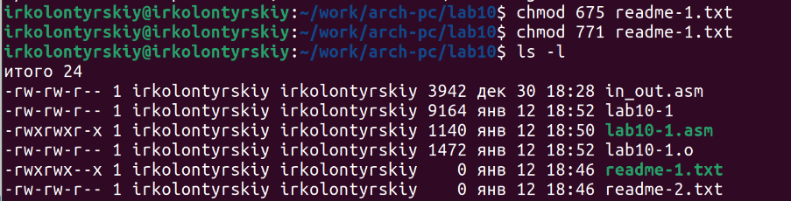

Изменение прав

Права установились верно

Самостоятельная работа

Создадим файл самостоятельной работы (Рис. 2.7)

Создание файла

Создание файла

Теперь напишем следующий код (Рис. 2.8)

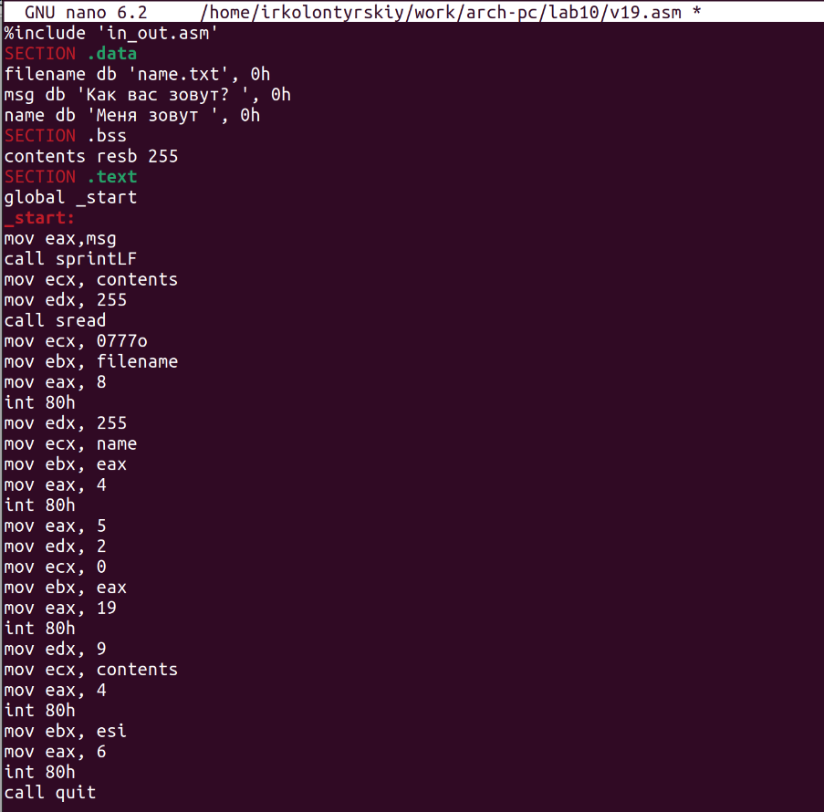

Код программы для самостоятельной работы

Теперь соберём программу и запустим её. Проверим успешность записи результата программы в файл с помощью ls и cat (Рис. 2.9)

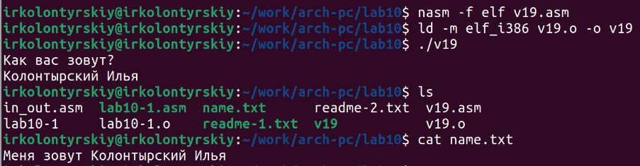

Запуск программы

Программа выполнилась корректно

# 3 Выводы

Были приобретены навыки написания программ, работающих с файлами, а также было получено понимание работы разрешений в ОС Linux